**SUBTDENA**

**HISTORIA DE USUARIO HU-010**

**Nombre: MÓDULO SEGURIDAD VIAL**

**Registro de Capacitaciones**

**Versión 1.0**

**Tabla de Contenido………………………………………….……...…………...…PÁG.**

CONTROL DE CAMBIOS DEL DOCUMENTO 3

HISTORIAS DE USUARIO PARA REGISTRAR CAPACITACIONES 4

**1.** Requerimiento General 4

**2.** Historia de Usuario 4

**3.** Rol 4

**4.** Característica/Funcionalidad 4

**5.** Razón/Resultado 4

**6.** Descripción 4

**7.** Criterios de Aceptación 5

**8.** Prototipo de Interfaz Gráfica 5

**9.** ESPACIO PARA FLUJOGRAMA DEL PROCESO 7

**10.**  APROBACIÓN 8

# CONTROL DE CAMBIOS DEL DOCUMENTO

**Tabla 1: Control de Cambios del Documento.**

|  |  |  |  |
| --- | --- | --- | --- |
| **Versión documento** | **Responsable** | **Fecha de revisión** | **Motivo de la revisión** |
| V 1.0 | Paola Galvis Perdomo | 06/03/2018 | Creación de documento |
|  |  |  |  |

|  |  |
| --- | --- |
| **HISTORIAS DE USUARIO PARA REGISTRAR CAPACITACIONES** | |
| **Requerimiento General** | RF- Seguridad Vial |
| **Historia de Usuario** | HU-010 Registro de Capacitaciones. |
| **Rol** | Funcionario de área de seguridad vial. |
| **Característica/Funcionalidad** | Permite la captura de información de procesos de formación en seguridad vial y movilidad sostenible a través de un link. (formulario de registro en capacitaciones) dentro de la misma plataforma. |
| **Razón/Resultado** | Capturar la información sobre las capacitaciones realizadas, por medio de su propio usuario y contraseña. |
| **Descripción** |  |
| Como usuario del sistema SUBTDENA del área de seguridad vial, requiere poder registrar y almacenar las capacitaciones, cada capacitación tiene varios puntos como formación, sensibilización, comparendo pedagógico.  Cada punto de referencia para evaluar tiene como puntos primordiales como educación, preventiva, policía judicial, asistencia cívica, solidaridad, seguridad ciudadana.  Cada capacitación según su punto de referencia tendrá un número consecutivo en el cual se podrá llevar el control de lo se va almacenando y también así poder llevar un control para las próximas capacitaciones o presentación de proyectos.  Nota:  Las interfaces con los sistemas de información SUBTDENA en el momento de la creación del presente documento no se han definido. Sin embargo, se debe poder consultar la información de dichos sistemas a fin de poder completar las tareas de la historia de usuario descrita en este documento. | |
| **Criterios de Aceptación** | |
| * El sistema debe llevar el registro de las capacitaciones que se van realizando. * El sistema debe permitir realizar búsquedas por número de NIT, si es una empresa, por número de cedula si es de una persona, por el tipo de capacitación o por sede operativa. * El sistema debe permitir adjuntar a las distintas capacitaciones material externo como fotos y documentos en pdf. | |
| **Prototipo de Interfaz Gráfica** | |
| * Búsqueda de capacitaciones. Cuando el usuario desea buscar las capacitaciones, podrá ingresar por sede, por función y por tipo de educación.        * Cuando le dan la opción buscar le saldrá toda la información almacenada anteriormente.      * Cuando no exista la información, capacitación, empresa o cedula registrada le saldrá el siguiente pop up. | |

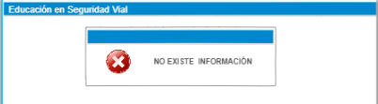

* En el caso cuando la empresa no está registrada, el sistema le permite registrarla y le aparecerá al usuario el formulario de registro.

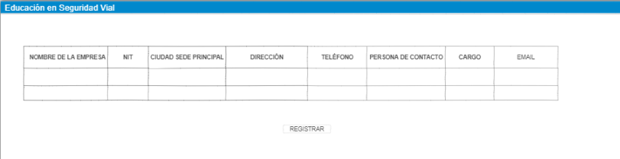

* Cuando el sistema no encuentre la capacitación o ninguna de la información agregada en el campo de buscar, el sistema de manera automática le abrirá el formato para registrar la capacitación, se tiene en cuenta que puede agregar archivos adjuntos en formato pdf.

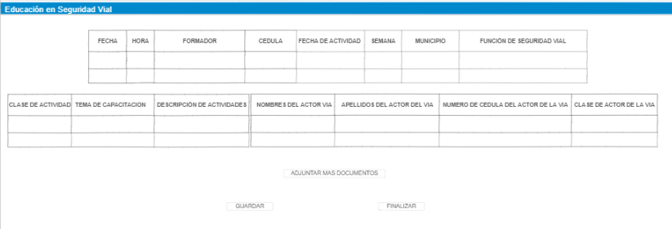

# ESPACIO PARA FLUJOGRAMA DEL PROCESO

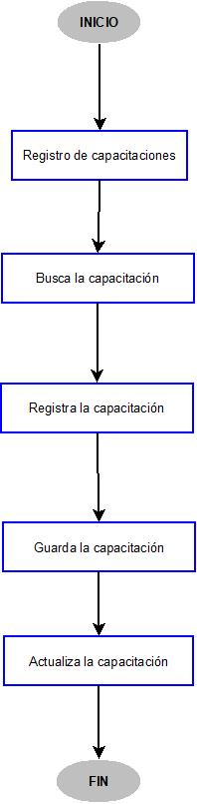

10. **APROBACIÓN**

|  |  |
| --- | --- |
|  |  |
| RICARDO RODRÍGUEZ.  CONTRATISTA.  SBTRIA TTO Y TTE DEPTAL NARIÑO | BLADIMIR ALEXANDER BURBANO URBANO.  CONTRATISTA.  SBTRIA TTO Y TTE DEPTAL NARIÑO. |
|  |  |
| PAOLA GALVIS PERDOMO.  INGENIERA DE SISTEMAS.  ANALISTA DE REQUERIMIENTOS.  BISA CORPORATION LTDA. | MARCO ANTONIO CASTILLO RODRÍGUEZ.  INGENIERO DE SISTEMAS.  COORDINADOR DEL PROYECTO. |